OBSERVATORIO
DEL
MEDICAMENTO

Junio 2017

Observatorio del Medicamento

Los datos de consumo de medicamentos facilitados por el Ministerio de Sanidad, Servicios Sociales e Igualdad, que se dieron a conocer el día 31 de julio de 2017, indican que en el mes de junio se ha producido un ligero aumento del gasto, un ligero retroceso en el número de recetas consumidas, así como un aumento en el gasto medio de las recetas.

En este mes continúa produciéndose un aumento del gasto en el acumulado interanual, ya que pasa de 9.752,5 millones en el año 2016 a 10.037 millones en el mes de junio del año 2017, lo que confirma la idea de que hasta este momento se está produciendo una recuperación del mercado, de forma persistente, aunque la caída desde el año 2010 es superior al 20%. El aumento actual de 285 millones solo se ha visto afectado por la modificación de los precios de referencia del año anterior, y los cambios en la aportación de los beneficiarios implantados en algunas Comunidades Autónomas.

En este observatorio se hace un estudio panorámico y de evolución del mercado total de medicamentos, de otros productos sanitarios y de cuidado personal en 2016. En este momento, la disponibilidad de datos agregados es mucho mejor que en otras épocas, no solo en lo que se refiere a las cifras que proporciona el Ministerio de Sanidad, sino tambien, las de empresas especializadas como HMR y Quintiles-IMS, que no tienen inconveniente en hacer públicos determinados datos, que hasta hace poco estaban sometidos a contratos de confidencialidad. Por otra parte el Observatorio del Medicamento de FEFE se preocupa de mantener una importante base de datos públicos y privados que viene utilizando en sus informes mensuales y cuya disponibilidad es absoluta. En este Observatorio y con fuentes tan valoradas se aborda una visión de conjunto del mercado farmacéutico en 2016, que alcanzó la cifra total de 18.800 millones de euros a precio de venta de laboratorio (PVL), con la característica de que el mercado hospitalario, con 9.200 millones casi alcanza a PVL el de las oficinas de farmacia que fue de 9.600 millones. Además se dan datos del mercado de cuidado personal y otros productos de venta en farmacia.

En cuanto a los datos mensuales del gasto en junio, el número de recetas alcanza una cifra de 76,1 millones, lo que representa un descenso del (-0,44%) con respecto al mismo mes del año anterior, que fue de 76,5 millones. El gasto aumenta un 1,87% y, el gasto medio por receta aumenta un 2,32%, lo que demuestra la escasa influencia que tuvo la última Orden de Precios de Referencia, y una situación expansiva del mercado, aunque con retrocesos en algunos meses por las fechas de facturación y los festivos variables.

En lo que se refiere a las cifras acumuladas de recetas, gasto y gasto medio por receta en 2017, se expresan en el cuadro siguiente.

ACUMULADO ENERO-JUNIO

Comparación de los seis primeros meses de los años 2016 y 2017
Indicador | 2016 | 2017 | % incremento
Número de recetas | 457.078.704 | 460.118.848 | 0,67
Gasto | 4.975.286.380 | 5.100.100.075 | 2,51
Gasto medio por receta | 10,88 | 11,08 | 1,83

Evolución de la Facturación de recetas en los últimos doce meses

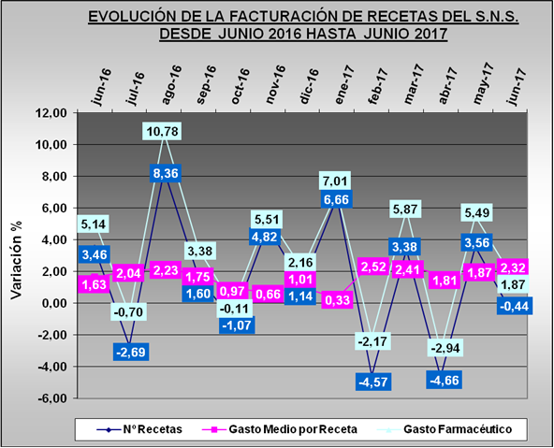

Tendencia logarítmica

En la tendencia de gasto se aprecia que se abandona la trayectoria de estabilidad, influida por los datos del mes de Junio, aunque todavía desciende la tendencia de dos indicadores – número de recetas y gasto– mientras el gasto medio por receta se mantiene estable.

Las previsiones a corto plazo muestran que, aunque se mantiene el gasto en el momento actual, tanto en el acumulado como en el interanual, éste puede experimentar descensos algunos meses.

En este ejercicio están influyendo otros factores de carácter estacional particularmente la distribución de días festivos y las fechas de facturación lo que hace mucho más irregular la tendencia y, también, medidas de carácter local relacionadas con la aportación de los beneficiarios.

TENDENCIA LOGARÍTMICA (Proyección de 2 periodos hasta agosto de 2017)

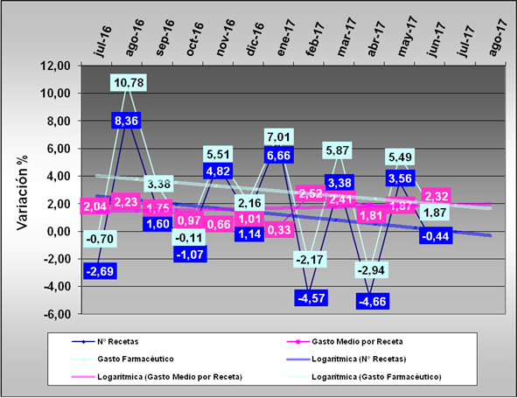

Gasto por Comunidades Autónomas

En Junio se producen aumentos en todas las Comunidades y Ciudades Autónomas con la única excepción de Castilla La Mancha.

Los aumentos más significativos son los de Baleares +5,74%; Canarias +3,07%, además de en Melilla +4,56% y Murcia +2,94. Los menores aumentos se producen en Madrid +0,52, Aragón +0,514% y La rioja +0,25%. El resto de las Comunidades se mueven entre el 1 y el 3%.

En conjunto este mes de Junio muestra una imagen de aumento moderado en las ventas, respecto al mismo mes del año anterior.

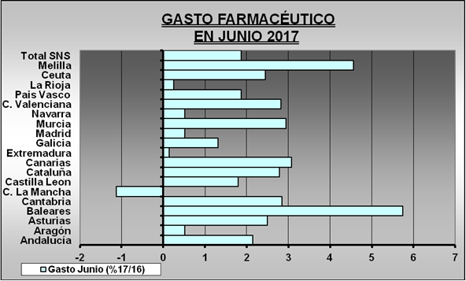

Comparación del gasto respecto al mes anterior por CC.AA.

Si hacemos la media de los dos últimos meses para evitar el “efecto calendario”, comparando en cada Comunidad Autónoma el incremento del gasto en los meses de abril y junio, respecto a los mismos meses del año anterior, se observa que se producen descensos en todas las Comunidades y Ciudades Autónomas. Este resultado es consecuencia de los menores aumentos de este mes respecto del anterior.

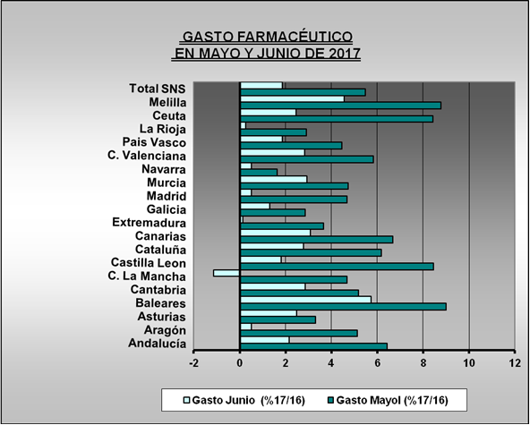

Análisis de la demanda de medicamentos

Como en Observatorios anteriores, y desde que se puso en vigor el RDL 16/2012, venimos realizando un seguimiento de la demanda de medicamentos a través de la evolución en el consumo de recetas, que es un dato que descendió durante los primeros meses del año 2013 pero que aumenta a final de ese año, mientras en 2014 presenta descensos en junio, octubre y noviembre. En 2015 ha venido aumentando en menor medida todos los meses, excepto en los meses de junio y octubre. Ahora en 2017, en los cinco meses transcurridos el balance es positivo, aunque ha descendido en los meses de febrero, abril y junio.

El efecto disuasorio del copago se encuentra en los meses anteriores en una fase de recuperación, un hecho que como ya apuntamos en su momento, tendría una duración limitada en el tiempo, y en este mes experimenta un ligero descenso la demanda de recetas.

La evolución del consumo de recetas, respecto al mismo mes del año anterior es la que aparece en el gráfico siguiente. Nos encontramos en la primera parte del año 2017 en un proceso de aumento en el número de recetas, algo que se acredita actualmente en el acumulado interanual, ya que se produce un aumento de 11,3 millones de recetas.

Aunque no se han proporcionado datos globales de la cuantía que hay que atribuir al ahorro de la nueva aportación de los beneficiarios, existen datos procedentes de la facturación de recetas que indican que el porcentaje de aportación ha pasado del 6% a algo más de 9%, por lo que la cuantía del ahorro debido exclusivamente a la cantidad pagada por los usuarios y no pagada por el Sistema Nacional de Salud estaría en torno a la mitad de todo el descenso del gasto desde que se implantó el copago a los pensionistas.

En algunas Comunidades como la valenciana comenzó en febrero 2016 a subvencionarse la aportación a pensionistas y otros colectivos desfavorecidos con lo que se está produciendo un repunte en el consumo de recetas.
EL MERCADO FARMACÉUTICO DE 1016: EVOLUCIÓN Y PREVISIONES

El consumo total de medicamentos en 2016 alcanzó la cifra de 18.800 millones de euros a Precio de Venta de Laboratorio (PVL), una cantidad que incluye la venta en las oficinas de farmacia y en hospitales, situando a nuestro país como uno de los primeros mercados farmacéuticos más importantes del mundo. Esta cifra requiere una explicación algo más pormenorizada como la que se expresa gráficamente en el Esquema I, en el que podemos observar, como el mercado hospitalario, 9.200 millones casi alcanza a PVL el de las oficinas de farmacia que fue de 9,600 millones. En ese mismo esquema también se indica los porcentajes de mercado financiado por el Sistema Nacional de Salud dentro de cada uno de estos grandes submercados.

Esquema I Principales componentes del mercado.

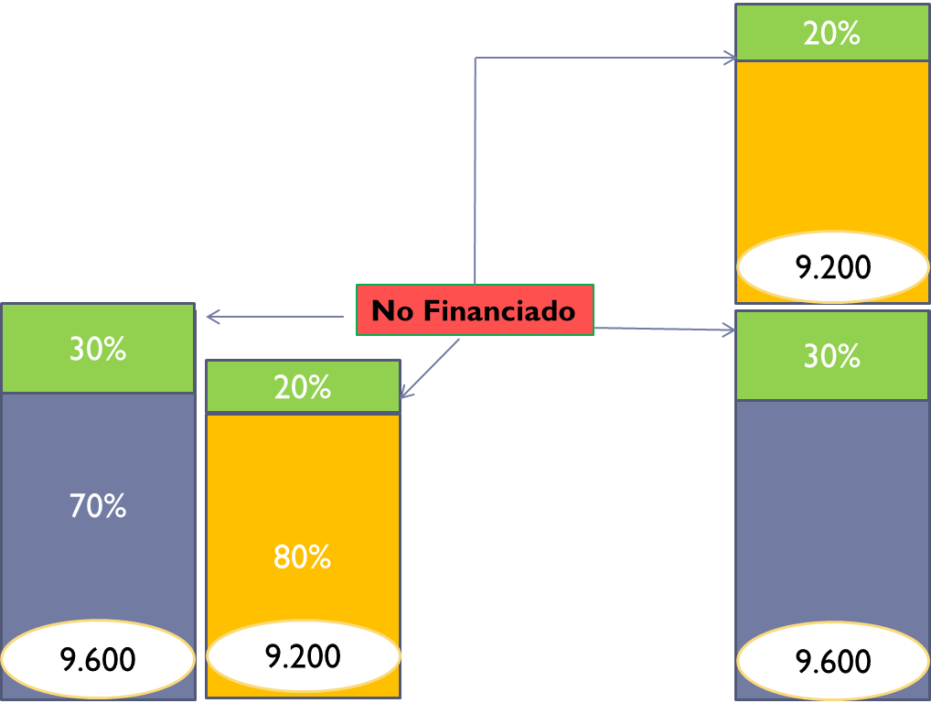
Total
18.800 Millones
Oficinas de
Farmacia
Hospitales

MERCADO HOSPITALARIO

La primera conclusión ante estas cifras el que el mercado farmacéutico español ha cambiado su composición en los últimos cinco años y que los precios de los medicamentos hospitalarios son el factor determinante de ese cambio, algo que se puede apreciar en los gráficos I y II. El crecimiento del mercado está dirigido por los medicamentos hospitalarios, en muchos de los cuales no hay justificación de dispensación exclusiva en hospitales, ya que como se ha puesto de manifiesto por FEFE el consumo interno de los hospitales, es decir para las personas hospitalizadas, solo alcanza el 17% en valores, mientras que los pacientes externos y ambulantes consumen el 83,2%.

Grafico I. Mercado total a PVL

Grafico II. Evolución del mercado de Oficina de Farmacia y Hospitales

El mercado hospitalario es el único que ha crecido durante los peores años de la crisis económica como lo atestiguan los datos ofrecido por la consultora QuintilesIMS. Su evolución hay que considerarla como mínimo anormal en los últimos años. El hecho de que la mayor parte del gasto hospitalario en medicamentos se dedique a pacientes no hospitalizados o ambulantes ha tenido, y tiene, consecuencias sobre los pacientes que se ven obligados a desplazamientos y pérdida de jornadas de trabajo. En algunas Comunidades Autónomas se está produciendo una lenta pero sensible vuelta a la dispensación en las farmacias de los medicamentos que antes se dispensaban en los hospitales y a ello han contribuido tanto la especificación legal de cuáles son los medicamentos reservados a la dispensación hospitalaria como diversas sentencias de Tribunales Superiores de Justicia o el propio Tribunal Supremo.

Dese FEFE se considera un error someter a una población cada vez más envejecida a la atención ambulatoria en hospitales, una cuestión que debería resolverse en su entorno de vida tanto por la atención de medicina familiar y especializada, así como por las farmacias de proximidad.
EL MERCADO EN LAS FARMACIAS

En 2016 el mercado en las farmacias ha experimentado un leve repunte tanto en recetas como en importes. Los nuevos precios de referencia han tenido un impacto muy modesto en la contención del mercado y los medicamentos genéricos presentan un crecimiento nulo tal como veremos más adelante. El único factor de crecimiento que se viene produciendo en el mercado de las farmacias viene de mano de los productos de cuidado personal y, también en menor medida de los medicamentos no financiados.

MERCADO DE MARCAS Y GENÉRICOS EN LAS FARMACIAS

Hasta 2014 las marcas venían evolucionando negativamente y los genéricos positivamente. Se observa un cambio en esta tendencia en el año 2015 que se mantienen en 2016. El mercado no protegido supone 2/3 del total mercado farmacéutico en el acumulado de los últimos 12 meses. Dentro del mercado no protegido las marcas suponen el 68,7% del mercado en este mismo periodo.

Que los genéricos y marcas con el mismo principio activo tengan el mismo precio confiere una gran desventaja competitiva a los genéricos. Así la penetración de los genéricos se mantiene estable en un 40% de las unidades y un 20% en valores. El resultado final es que se afianzan las marcas, no solo en los medicamentos bajo patente, sino particularmente en lo que compiten con los genéricos. .

CONCLUSIONES SOBRE EL MERCADO FINANCIADO EN FARMACIAS

Las principales conclusiones sobre este mercado son: que el Gasto Farmacéutico a cargo del SNS en valores PVP ha sido de 9. 912,7 Mill. € de euros, un 3,96% más que en 2015. El Gasto no crece, simplemente se recupera, ya que en 2009 fue de 12.505,6 millones de euros. Es decir al consumo de 2016 le faltan todavía 2.592,9 millones para alcanzar al del 2009 – un (20,73%) más – al ritmo de crecimiento anual del 2016, el mercado de 2009 se recuperaría en el año 2023, dentro de siete años. El consumo de genéricos se encuentra estabilizado en el 40% de las unidades y el 20% en valores a PVL., respecto al mercado total de medicamentos en Oficina de Farmacia, y su penetración no es uniforme.

MERCADO PRIVADO Y DE AUTOCUIDADO EN LAS FARMACIAS

Representa el 27,38% en valores y 44,8% en unidades respecto al rembolsado en 2016 y se engloba en lo que habitualmente se denomina OTC y CH (Consumer Health) y su evolución aparece en el Gráfico III.

El mercado de OTC se divide en tres categorías dependiendo del tipo de registros y de su situación de reembolso: Semi-Éticos: Medicamentos que pueden dispensarse tanto con receta como sin receta (1,7% de CH). Consumo: Productos sin registro de medicamento como complementos alimenticios (18,9%). Medicamentos publicitarios: que se dispensan sin prescripción y no están reembolsados (18,3%).

Grafico III

Fuente: Obsevatorio del Medicamento FEFE con datos de Quintiles IMS

La mayoría de los productos de CH (complementos alimenticios, higiene oral, accesorios sanitarios, nutrición infantil, productos adelgazantes) se pueden vender en otros canales tales como el supermercado, tienen precio libre y se pueden anunciar en cualquier tipo de soporte, aun así las farmacias mantienen una alta cuota de mercado de estos productos.

CONCLUSIONES GENERALES

El mercado global (financiado + no financiado) en farmacias y hospitales ha descendido desde el año 2010 por efecto de la crisis económica y las medidas del Gobierno. Se recupera a partir de 2014.

El descenso es más pronunciado en el mercado financiado de farmacias que solo aumenta a partir de 2014 y en 2016 mantiene crecimientos tanto en unidades (2,2%) como en valores (3,9%).

Los genéricos suponen un alto porcentaje de las dispensaciones pero su cuota de mercado está estabilizada en un 20%.

El mercado hospitalario es el que dirige el crecimiento del mercado farmacéutico actual y mantiene una tendencia al crecimiento en los próximos años.

La recuperación mercado CH no financiado en farmacias se hace patente a partir de 2014 y en 2016 mantiene crecimientos tanto en unidades (2,4%) como en valores (5,4%).

La evolución de todo el mercado tiende a la estabilización en los próximos años, aunque no se esperan crecimientos netos hasta dentro de tres o cuatro años.

Pronóstico:

Los datos de consumo de medicamentos en el mes de Junio de 2017, ponen de manifiesto que el mercado continúa su recuperación, tanto en el mercado financiado como en el privado. El crecimiento en términos anuales alcanza este mes los 285 millones de euros.

En este Observatorio se actualiza la evolución del consumo de recetas como indicador de la demanda, perfectamente comparable con el año anterior, donde se ha producido un descenso respecto al mismo mes del año anterior de 338.000 recetas. En este mes de Junio también aumenta el Gasto Medio por Receta un 2,32%.

La demanda de medicamentos continúa normalizándose respecto al año 2012 y en el acumulado interanual respecto a 2016 se ha producido un incremento de 11,5 millones de recetas.

En este Observatorio se ha hecho un análisis de la evolución y previsiones del mercado farmacéutico español en 2016, que alcanzó la cifra de 18.800 millones de euros a Precio de Venta de Laboratorio (PVL), lo que sitúa a nuestro país en uno de los diez primeros mercados mundiales de medicamentos.

Las principales conclusiones de este análisis son:

- El mercado hospitalario es el que dirige el crecimiento, tanto en unidades como en valores, aunque se aprecia una tendencia menor en la dispensación a pacientes externos y ambulantes que en los años anteriores, en algunas Comunidades Autónomas.
- El mercado de las oficinas de farmacia crece mucho más ligeramente y todavía no ha recuperado las cifras del año 2011.
- Los genéricos suponen un alto porcentaje de las dispensaciones pero su mercado está estabilizado en un 20% y entre los medicamentos que compiten con los genéricos hay un claro predominio de los medicamentos de marca.
- La recuperación del mercado no financiado y de Consumer Health en las farmacias mantiene crecimientos superiores al mercado financiado tanto en unidades +2,4% como en valores +5,4%.
- En conjunto el mercado tiende a la estabilización y no se esperan grandes crecimientos en los próximos años, particularmente en el mercado de las oficinas de farmacia que viene lastrado por los fuertes descensos experimentados entre los años 2011 y 2014.

Finalmente, las previsiones a corto plazo – julio y agosto de 2017 – indican que el mercado continuará en un crecimiento moderado, al menos hasta que se disipen otras incertidumbres de carácter político y aparezca la nueva Orden de Precios de Referencia.

